Муниципальное казенное дошкольное образовательное учреждение
«Детский сад с. Нижнемахарги»

КОНСПЕКЕТ ЗАНЯТИЯ
по ознакомлению с трудом взрослых
« Лесник – хозяин леса»

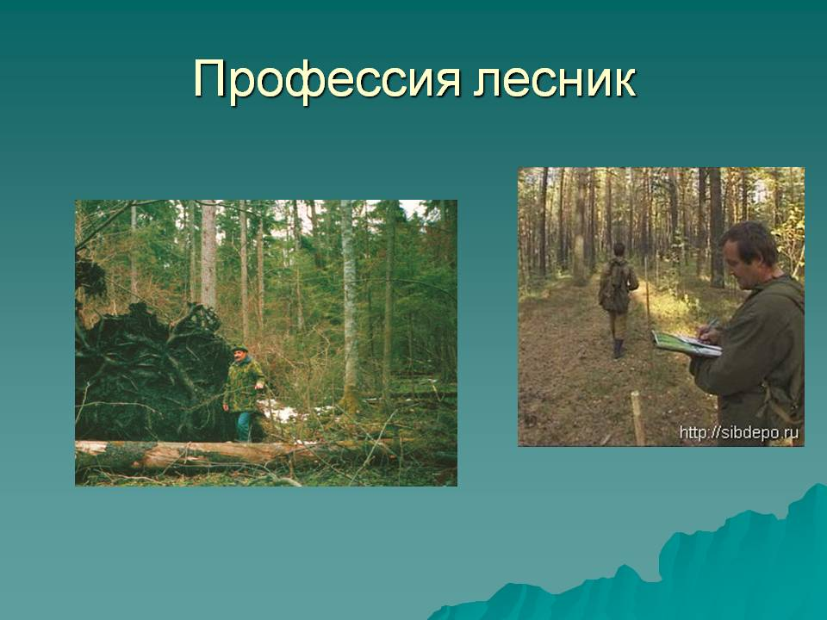

Составила воспитатель:
Багомедова Р.С.

Цель: Закрепить понятие «профессия». Напомнить название профессий. Уточнить представление о леснике – человеке, который заботится о лесе, о его обитателях. Воспитывать уважение к людям разных профессий. Развивать коммуникативные способности в процессе работы в группе, в парах.

Оборудование: Картина «лесник». Произведение Дж. Родари «Чем пахнут ремесла». Стихотворения Л. Зеленовской «Лесник», «Лес», пословица «Враг природы тот, кто леса не бережет», рассказ о леснике.
карточки – задания:
- «Что мешает лесу?» - 1 на двоих (задание № 13 из альбома «Мир вокруг нас»)
- «Спасите обитателей леса от наводнения» - на каждого ребенка (задание № 11)
- «Найди зимовье для обитателей леса» - на подгруппы – 4 человека
(см. диагностическое задание №7)
- «Узнай свой лес» - карточка на каждого ребенка с изображением разного леса
(смешанный лес, сосновый бор, ельник, березовая роща, дубрава и т.д.)
- условные обозначения: свет, вода, земля, воздух, тепло).
Семена ели, стаканчики с землей для каждого, лейка с водой.
Ход занятия:
1.Введение в тему: Чтение Дж. Родари «Чем пахнут ремесла?»
2.Беседа (ситуация успеха)
- О ком я вам прочитала? (подвожу детей к ответу – «О людях разных профессий»)
- Какие еще профессии вы знаете? Молодцы! Люди этих профессий помогают легко и интересно жить другим людям. Заботятся о них и при этом зарабатывают деньги на свои нужды.
- А знаете ли вы, люди, каких профессий заботятся о природе? При необходимости помогаю детям наводящими вопросами:
- о том, чтобы были красивыми города, высаживают много цветов, кустарников, деревьев и ухаживают за ними? (садовники)
- о том, чтобы были здоровы звери и птицы? (ветеринары)
- о лесе? (лесники)
- Почему надо заботиться о природе? - (обобщаю ответы детей)
3.Заучивание пословицы:
«Враг природы тот, кто леса не бережет!»
4. Дидактическое упражнение:

«Что мешает лесу?» - дети выполняют в парах, договариваются о том, кто будет отвечать.
5. Рассказ воспитателя о профессии – лесник (новый материал преподносится с опорой на имеющиеся знания детей)
- Лесник – хозяин леса. Он заботится о лесе, о его обитателях. Чтобы стать лесником, надо много учиться, много знать, много уметь.
Лесники:
- очищают лес от мусора и сухих, поломанных деревьев.
- берегут от пожаров
- подкармливают и лечат зверей и птиц
- охраняют обитателей леса от злых людей – браконьеров
- спасают зверюшек во время пожаров и наводнений
- высаживают новые саженцы на пожарищах и вырубках.

В дополнение воспитатель читает стихотворение Л. Зеленовской «Лесник» и уточняет: «Так кто же такие лесники? Молодцы! Лесник – это профессия человека.
6. Практические задания:
Представьте, что вы учились на лесников. И сейчас я проверю – хорошими ли вы будете лесниками. Согласны? Тогда надо выполнить несколько заданий.
Задание первое:
Представьте наводнение. Весь лес залит водой. Обведите кружочком того, кого вам нужно срочно спасать. А кто может спастись сам, того обводить не надо.
(у каждого из детей карточка с заданием)
Задание второе:
Узнайте, в каком лесу вам предстоит быть лесником. Возьмите карточки со стола, переверните, хорошо рассмотрите и отвечайте примерно так: Это береза. Мой лес называется...
(березняк, дубрава, ельник, сосновый бор, смешанный лес, осинник и т. п.)
Задание третье:
Для подгруппы 3-4 ребенка. Найдите на картинке жилище на зиму для тех обитателей леса, что у вас на карточках. В сильной подгруппе есть конфликтная ситуация – карточка с ласточкой. Ребенок должен догадаться, что ей не нужно искать жилище на зиму в лесу – она улетает в теплые края.
Задание четвертое:
Давайте вспомним, как размножаются деревья – (семенами.)
Где находятся семена – у березы? - в сережках
у клена? - в самолетиках
у дуба? - в желудях
у хвойных - в шишках.

Их разносит ветер, расклевывают и разбрасывают птицы, и, конечно, специально высаживают лесники.
Вот и мы сегодня тоже посеем семена ели. Возьмите семечко и стаканчик с землей. Внимательно рассмотрите семечко. Сделайте в земле пальчиком углубление, положите туда семечко и присыпьте землей.
Проговариваем заранее выученное стихотворение:
«Ты расти на радость людям,
Мы дружить с тобою будем,
Добрый лес, могучий лес,
Полный сказок и чудес!»
Что нужно сделать теперь? - (полить)
А что еще нужно для роста растений? При затруднении помогаю детям условными обозначениями (вода, тепло, свет, земля, воздух)
7. Итог занятия. О чем мы говорили на занятии?
Что нового узнали?
Что понравилось больше всего? Спасибо. Молодцы!
Л.Зеленская
Ходит по лесу лесник, он шагать в лесу привык.
Здесь ему, совсем, как дома, всё давным–давно знакомо
Взгляд лесничего остёр: тут недавно был костёр –
Под ветвями тлеет жар, не досмотришь, и – пожар.
Там, красавица – сосна. Почему она грустна?
Причинил ей много бед жук зловредный – короед.
Нужно дерево спасти. Короеда извести.
Дальше заяц грыз в яру молодой ольхи кору.
Погоди, ушастый плут, скоро пойман будешь тут!
Дальше, дальше… долог путь! Должен всюду заглянуть,
Всё обследовать. Лесник, он бродить в лесу привык.
Знает он не зря в лицо каждый куст и деревцо.

